«СУЗДАЛЬ – БРИЛЛИАНТ ЗОЛОТОГО КОЛЬЦА РОССИИ»
Если Вам захотелось незабываемых впечатлений, Суздальский музей-заповедник приглашает Вас посетить город «Золотого кольца» России – Суздаль. Приехав в Суздаль, Вы попадаете в самый настоящий сказочный мир. Вашему взору предстанут древние белокаменные храмы, украшенные причудливой резьбой, негаснущие краски старинных икон в экспозиции «Древнерусская живопись», ювелирные украшения из «Золотой кладовой», не уступающие знаменитому золоту Трои, и как светлый праздник унесете с собой чарующие перезвоны суздальских колоколов. | 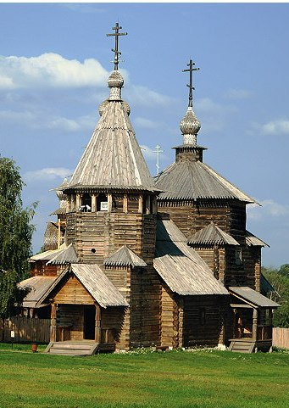
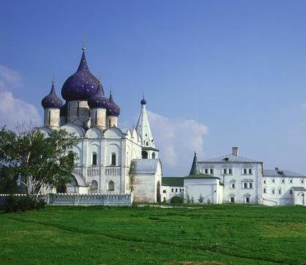
БОЛЬШОЕ БОЛДИНО
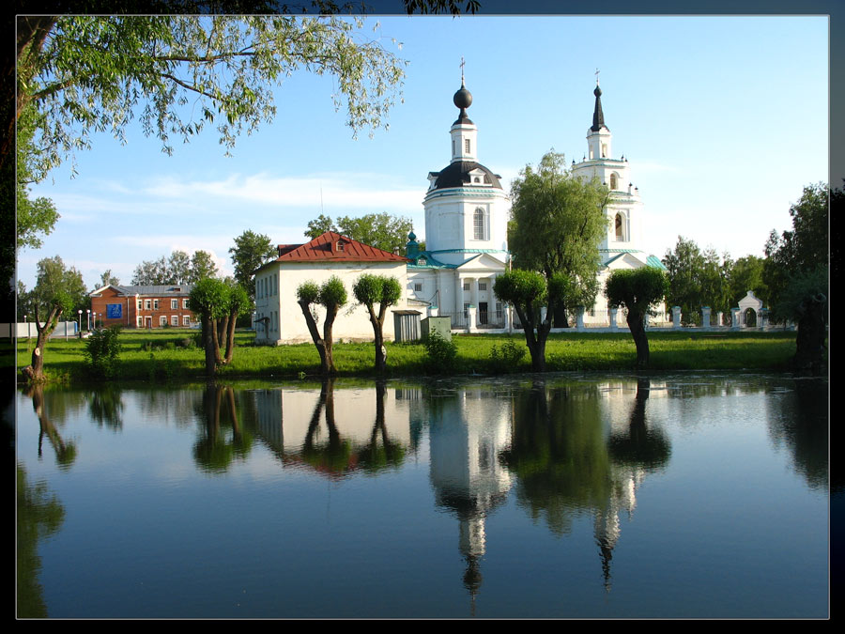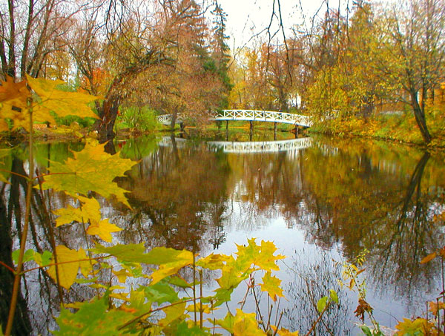
Одно из самых красивых мест на нижегородской земле. Здесь находится музей-заповедник А. Пушкина.
Пушкин бывал в Болдине всегда осенью. Он очень любил это время года и обычно много писал в осенние месяцы. В 1830 году, за три месяца, было написано около пятидесяти произведений. Многие называют Болдинскую осень чудом и приезжают в Болдино, чтобы своими глазами увидеть те места, где много лет назад это чудо свершилось.
ГОРОДЕЦ – ГОРОД МАСТЕРОВ  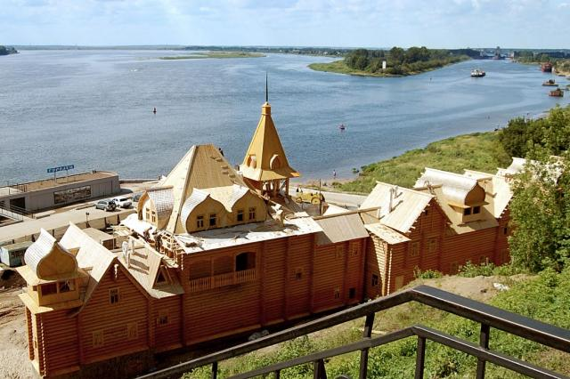  ПУТЕШЕСТВИЕ  В САМОЕ СЕРДЦЕ РОССИИ! | В семидесяти километрах от Нижнего Новгорода на левом берегу Волги расположился самый древний город нижегородского края, «жемчужина» в ожерелье городов области – Городец, основанный в 1152 году Юрием Долгоруким как крепость, защищавшая самые отдаленные земли Владимиро-Суздальской Руси от набегов врагов.
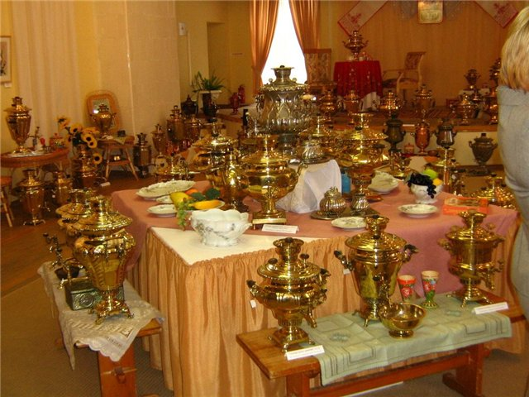
Городецкая земля бережно хранит и преумножает традиции народных и художественных промыслов. Здесь по-прежнему процветает Городецкая роспись, золотая вышивка, резьба по дереву, выпечка медовых пряников, гончарное искусство. Городец справедливо называют «Городом мастеров».

